**共享仪器平台BD Aria SORP流式细胞分选仪上机培训通知**

生物医学测试中心共享仪器平台将于2020年5月26日9:00-12:00举行BD Aria SORP流式细胞分选仪上机培训。

受新冠肺炎疫情影响，本次培训采用腾讯会议线上培训方式，5月25日下午将培训线上链接发送至报名人员邮箱。

**培训仪器：**BD Aria SORP流式细胞分选仪

**培训内容：**BD Aria SORP流式细胞分选仪的基本原理和制样要求，开关机和软件操作，基本参数设置，实验数据获取、分析和导出等。

**培训时间：**2020年5月 26日（周二） 9:00-12:00

**培训地点：**线上培训 腾讯会议

**联系电话：** 010-62798144 于彬

**报名方式：**

使用链接：http://gxyqtsinghua.mikecrm.com/K719Gbp

或扫描二维码

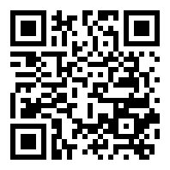

共享仪器平台

生物医学测试中心